ESP32的CMakeLists结构层级及书写方法

CMakeLists层级
CMakeLists一共有三个层级：
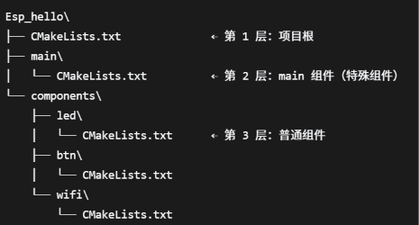
- 项目根：位置Esp_hello/CMakeLists.txt，使用project()函数，引入IDF构建系统，声明项目名称
- main组件：位置Esp_hello/main/CMakeLists.txt,使用idf_component_register()函数，列出main里面的源文件
- 普通组件：位置Esp_hello/components/xxx/CMakeLists.txt，也使用idf_component_register()函数，职责也是列出该组件的源文件

写法

项目根CMakeLists.txt写法:
固定三行：（所有都是这样写）
cmake_minimum_required(VERSION 3.16)//要求CMake版本不小于3.16版本
include($ENV{IDF_PATH}/tools/cmake/project.cmake)//把ESP-IDF的构建体系拉进来
project(Esp_hello)//项目名，全局唯一，随便取

main的CMakeLists.txt写法
比如位置在Esp_hello/main/CMakeLists.txt
写法为：
idf_component_register(
SRCS "main.c" "led.c" "btn.c" "wifi.c" "http_server.c"//本目录下要编译
INCLUDE_DIRS "."
REQUIRES esp_http_server nvs_flash esp_wifi
)

